多级管式安全滑触线详细介绍
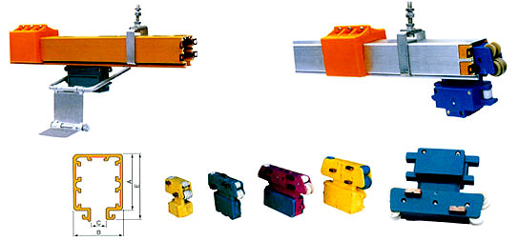
一、产品介绍
（一）供电安全滑触线系列产品是本厂参考国外有关资料和先进产品，并针对国内起重设施裸露滑线易发生事故的情况下创新研制生产的。该系列产品有三个类型：即复合型、方管型和拼合型安全滑触线为本厂专利产品。
（二）本所研制的供电安全滑触线系列产品齐全，用途广泛，可用于厂矿、库房、车站、港口码头等场所的起重机械如：电动葫芦、梁式和桥式起重机；电梯、自动化生产线和其它移动操作的导电设备。
（三）用户可根据起重机械型号正确选择适当规格的供电安全滑触线，以达到既可满足起重机械的用电，又可节电、节能、降低能耗等技术经济指标。
（四）正确选用供电安全滑触线是获得最佳技术经济效果的关键，据可靠性研究，采用本滑触线可以使系统的可靠提高两个数量级。用户在选用供电滑触线时应详细参阅本说明书，全面了解产品性能、特点等，从而获得最佳使用效果。
二、产品工作原理、特点和用途
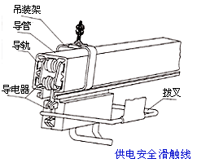
（一） 主要部件及其工作原理
供电安全滑触线装置由导管，导电器两主要部件及一些辅助组件构成如图：
1、导管：是一根半封闭的异形管状部件，是安全滑触线的主体部分。其内部可根据需要嵌设2-9根裸体导轨作为供电导线，各导轨间相互绝缘，并与外壳绝缘，从而保证供电的安全性。并在带电检修时有效地防止检修人员触电事故。本厂生产的导管每条长度4m，可以连接成任意需要长度，普遍导管制作成直线形，也可以按特殊需求制成圆弧形等。
2、导电器是在导管内运行的一组电刷壳架，由安置在用电机构（行车、小车、电动葫芦等）上的拔叉（或牵引链条等）带动，使之与用电机构成同步运行，将通过导轨，电刷的电能传输到电动机或其它控制元件。导电器电刷的极数有3-16极与导管中导轨数相应。
（二） 产品特性
1、安全：供电安全滑触线外壳系由高绝缘性能的工程塑料制成。外壳防护等级可根据需要达到IP13.IP55级，能防护雨、雪、霜和冰冻袭击以及异物触及。产品经受多种环境条件经验。绝缘性能良好，对检修人员触及输电导管外部无任何伤害。
2、可靠：输电导轨导电性能极好，散热较快，许用电流密度高，阻抗值低，线路损失小。电刷由具有高导电性能，高耐磨性能的金属铜、碳合金材料制成。导电器移动灵活，定向性能好，有效控制了接触电弧和串弧现象。
3、经济：供电安全滑触线装置结构简单，许用电流密度高，电阻率低、电压损耗低，可节电10%左右，实现以塑代钢，以塑代铜，设计新颖，无需其它绝缘结构，无需补偿线，安装于起重机控制室同侧。节省安装材料和经费。
4、方便：供电安全滑触线装置将多极母线集合于一根导管之中，组装简便。其固定支架，连接夹、悬吊装置，均以通用件供应。装拆、调整、维修亦十分方便。
（三）用途：供电安全滑触线装置可用于电动葫芦、电动梁式和桥式起重机：堆垛机、机电产品的自动检测线，自动化生产线；移动式电动工具和其它的移动导电设备，以及厂矿、车间、办公场所内固定敷设母线槽。
三、产品结构型式适用场合及型号
（一）结构型式：供电安全滑触线导管由铝合金外壳（金属型）、塑管外包铝合金外壳（复合型）、塑导管、导电器、中间连接器（供电器）、端盖（端部供电器）与其它附件组成。导管形状成方形、拼合形。
1、加强型工程塑料导管，其截面形状成方形，适用于室外，环境温度为-30度~+55度的场合，其导轨截面积有：10、16、25、35、50、70、95、140mm2等。其导轨极数有：3、4、5、7、8、16极等。其截面形状如图：
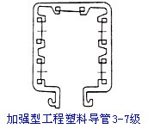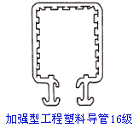
2、金属复合型导管：是在加强型号管外加一层铝合金复合外壳，以提高导管的耐温及抗老化性能，适用于环境温度-30度~+65度的室外及高温车间等场所，其截面形状如图：
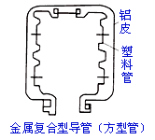
3、金属性：金属型导管采用铝合金外壳并用绝缘保护材料制成，适用环境温度为-40度~+80度的场合，其截面形状如图3-4。
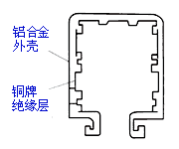
4、 产品规格与品种见表：
安全滑触线规格及型号
1、 加强型工程塑料管及复合型塑管外包装铝合金外壳
Smm² | 截面积mm²
L级数 | 10 | 16 | 25 | 35 | 50 | 70 | 80 | 95 | 140 | 150
3 |  |  |  |  |  |  |  |  |  | 
4 |  |  |  |  |  |  | 
5 |  |  |  |  |  |  | 
6 |  |  |  |  |  |  | 
7 |  |  |  |  |  |  | 
8 | 
16 | 
2、 金属型（铝合金外壳）
Smm² | 截面积mm²
L级数 | 10 | 16 | 25 | 35 | 50 | 70 | 80 | 95 | 140 | 150
3 |  |  |  |  |  |  | 
4 |  |  |  |  |  |  | 
5 |  |  |  |  |  |  | 
6
7
8
16
（二） 型号
1、滑触线导管型号标示法（1）（2）
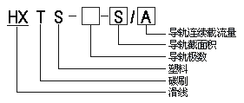
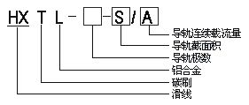
2、导电器型号表示法
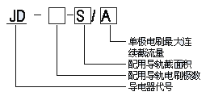
例：
1、 HTS-4-16/80A型安全滑触线加强型工程塑料导管4极截面积为16mm2，电流量为80A。
2、 HXTL-4-16-80/A型安全滑触线铝合金外壳4极截面积为16mm2，电流量为80A。
3、 特殊规格型号，可特殊加工制作。
（三）规格和基本参数
安全滑触线规格和基本参数表
型号 | 导轨  截面  mm² | 导管35°C时最大连续载流量（A） | 级数 | 可分别使用级数 | 配用导电器 |  | 适用起重  机吨位
 |  |  |  |  | 型号 | 配用数量 | 适用起重  机吨位
HXTS-4-10/50 | 10 | 50 | 4 | 3.4.5.6.7.16 | JD-4-10/25 | 2 | 1-3'
HXTS-4-16/80 | 16 | 80 | 4 | 3.4.5.6.7 | JD-4-16/40 | 2 | 3-5'
HXTS-4-25/120 | 25 | 120 | 4 | 3.4.5.6.7 | JD-4-25/60 | 2 | 5-10'
HXTS-4-35/140 | 35 | 140 | 4 | 3.4.5.6.7 | JD-4-35/70 | 2 | 5-10'
HXTS-4-50/170 | 50 | 170 | 4 | 3.4.5.6.7 | JD-4-50/80 | 2 | 10-30'
HXTS-4-70/210 | 70 | 210 | 4 | 3.4.5.6.7 | JD-4-70/120 | 2 | 30-50'
HXTS-4-80/230 | 80 | 230 | 4 | 3.4.5.6.7 | JD-4-80/120 | 2 | 30-50'
HXTS-3-95/300 | 95 | 300 | 3 | 3 | JD-6-50/90 | 2 | 50-100'
HXTS-3-140/400 | 140 | 400 | 3 | 3 | JD-6-70/120 | 2 | 100'
HXTS-3-150/420 | 150 | 420 | 3 | 3 | JD-6-70/120 | 2 | 100'
HXTS-16-10/50 | 10 | 50 | 16 | 8.10.12.14.16 | JD-16-10/25 | 按需
HXTS(L)安全滑触线导轨物理参数
序号 | 导轨截面积 S |  | 35°C允许连续截流量（A） |  | 35°C百米电阻Ω | 50HZ、380V标准轨距允许载电流百米阻抗
序号 | mm² | w.t | Cu | AL | Ω | Ω | TC
 |  |  |  |  |  |  | 25% | 40% | 100%
1 | 10 | 18×0.56 | 50 |  | 0.1823 | 0.184 | 60 | 40 | 33
2 | 16 | 18×0.89 | 80 |  | 0.1140 | 0.116 | 100 | 68 | 53
3 | 25 | 18×1.39 | 100 |  | 0.0729 | 0.075 | 120 | 92 | 66
4 | 35 | 18×1.94 | 130 |  | 0.0529 | 0.055 | 170 | 128 | 86
5 | 50 | 18×2.78 | 185 |  | 0.0365 | 0.040 | 240 | 184 | 121
6 | 70 | 25×2.8 | 260 |  | 0.0260 | 0.028 | 367 | 288 | 184
7 | 95 | 25×3.8 | 350 |  | 0.0192 | 0.025 | 434 | 338 | 217
8 | 120 | 25×4.8 | 420 |  | 0.0152 | 0.022 | 553 | 435 | 276
9 | 400 | 45×35 |  | 800 | 0.0075 | 0.017 | 1053 | 832 | 526
10 | 600 | 45×35 |  | 1000 | 0.0050 | 0.015 | 1316 | 1040 | 658
11 | 800 | 45×35 |  | 1200 | 0.0037 | 0.014 | 1580 | 1250 | 789
导电器电刷物理参数
材料型号 | 电阻系数ρ  （分接触法） | 接触电压降 V | 摩擦系数 μ | 500小时磨损  mm
TS-51/J164 | 0.1~0.35Ω.mm² | 0.2~0.7 | ≤0.2 | ≤0.6
四、产品主要技术性能和使用环境
（一）主要技术性能与安全指标
序号 | 类别
1 | 极间对地绝缘电阻 | >10MΩ
2 | 绝缘介电强度 | 工频交流3000V、1min无击穿闪烁现象
3 | 外壳防护等级 | IP13IP55
4 | 电热稳定性 | 20倍|额定1s
5 | 耐化学腐蚀稳定性 | 耐酸、耐碱、耐盐雾腐蚀
6 | 环境指标 | 1、耐高温试验：普通型+55°C 金属复合型+65°C  2、耐低温试验-30°C  3、耐湿热试验相对湿度95%+25°C  4、大气压力86-106KPa
7 | 阻燃性 | 自熄
8 | 输电导轨参数 | 符合GB3049（电线电缆导体）标准要求  电阻率≤0.02Ωmm²/（+20°C时）
9 | 导电器 | 牵引力：F<80N；运动速度：V<200m/min
10 | 电刷系数 | 电阻系数：0.1-0.35； 摩擦系数：0.2  接触压降：0.3-0.1V；运行2000KM，磨损量<0.7mm  电刷有效磨损：4-6mm；有效工作压力：1.8-2.3N/cm²
（二）使用环境条件
1、环境温度：加强型-30~+55°C
金属壳复合型-30~+65°C 金属拼合型-40~+80°C
2、大气条件：+20°C相对湿度不大于95%
3、污染等级：IP13 3级IP55 3级
4、振动与冲击：10~2000Hz加速率49m/S2
五、产品组件说明
（一）供电导管：承载电源导入的电流输送到导电器，每根导管长为4M，亦可根据需方要求订做，规格参阅表3-1
（二）导电器：在导管内与导轨滑动接触导入电流，并向其它移动式电器提供电流的装置（见图5-1）。
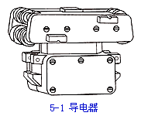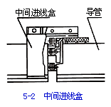
（三）中间进线盒：由导管的中部导入电源电流的装置（图5-2）
（四）端部进线盒：由导管的顶端导入电源电流的装置（图5-3）
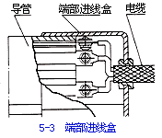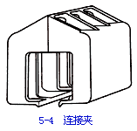
（五）连接夹：位于相邻两导管连接处，作连接固定和绝缘（图5-4）
（六）定形夹：保持导管不变形（图5-5、5-6）
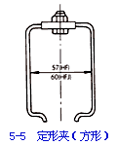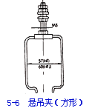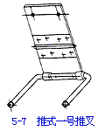
（七）拨叉：向导电器传递移动推力或拉力，并适度吸收传动误差和传动冲击，拨叉可根据导电器数量和型号配用（图5-7）
（八）室外安全滑触线地沟结构
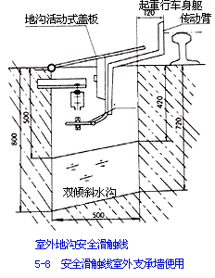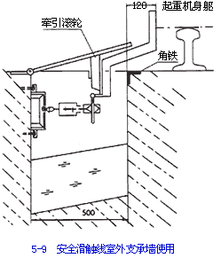
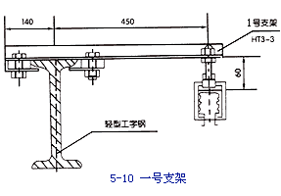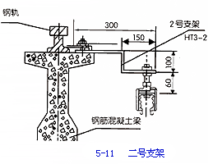
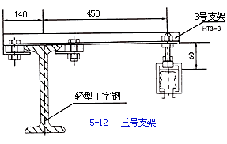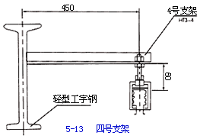
六、选用产品应注意事项
（一）导管选用
1、查表法：根据负载配置总功率，负载持续率、使用环境、起重机械吨位及其额定工作电流，查表3-1或表6-1确定导管规格。
2、功率估算法
（1）根据负载特点、估算负载总功率Σp
a.n负载同时工作：Σp=Pa+Pb+...+Pn
b.n个负载不同时工作：Σp=pa+pb+pc...
其中：pa最大一个负载功率；pb、pc其余二个可能同时动作的负载功率。
（2）根据下表查供电滑触线导管承载线三相交流功率PN保证PN>Σp
负载持续率和许用环境温以系数Kt和Kε进行修正。
吊车功率——导管轨道截面速查表
吊车类型 | 起重量（t） | 额定总功率（KW） | 电动机功率 |  |  |  | 额定负载持续率  ε=25% |  |  | 额定负载持续率ε=40%
吊车类型 | 起重量（t） | 额定总功率（KW） | 主钩（KW/A） | 副钩（KW/A） | 大车（KW/A） | 小车（KW/A） | 计算电流|（A） | 导线  截面BBLX  mm² | 导管轨道截面  mm² | 计算电流|（A） | 40°C时导管轨道截面mm²
电  动  葫  芦 | 0.5 | 1.1 | 0.8/3 |  |  | 0.3/0.9 | 3 | 2.5 | 10 |  | 10
电  动  葫  芦 | 1 | 2.8 | 2.2/6.4 |  |  | 0.6/1.9 | 6.4 | 2.5 | 10 |  | 10
电  动  葫  芦 | 2 | 4.1 | 3.5/9.2 |  |  | 0.6/1.9 | 9.2 | 2.5 | 10 |  | 10
电  动  葫  芦 | 3 | 6 | 5/13 |  |  | 1/2.9 | 9.2 | 2.5 | 10 |  | 10
电  动  葫  芦 | 5 | 8.5 | 7.5/19.7 |  |  | 1/2.9 | 19.2 | 4 | 10 |  | 10
梁  式  吊  车 | 0.5 | 3.3 | 0.8/3 |  | 2.5/5 | 0.3/0.9 | 5 | 2.5 | 10 |  | 10
梁  式  吊  车 | 1 | 5 | 2.2/6.4 |  | 2.5/5 | 0.6/1.9 | 6.4 | 2.5 | 10 |  | 10
梁  式  吊  车 | 2 | 6.3 | 3.5/9.2 |  | 2.2/5 | 0.6/1.9 | 9.2 | 2.5 | 10 |  | 10
梁  式  吊  车 | 3 | 8.9 | 5/13 |  | 2.2/5 | 1.7/3.7 | 13 | 2.5 | 10 |  | 10
梁  式  吊  车 | 5 | 11.4 | 7.5/19.7 |  | 2.2/5 | 1.7/3.7 | 19.7 | 4 | 10 |  | 10
桥  式  吊  车 | 5 | 23.2 | 11/28 |  |  | 2.2/7.2 | 27.5 | 6 | 16 | 41 | 16
桥  式  吊  车 | 10 | 29.5 | 16/43 |  |  | 3.5/10 | 35 | 10 | 16 | 58 | 25
桥  式  吊  车 | 15/3 | 35.5 | 22/57 | 11/31 |  | 3.5/10 | 42 | 16 | 25 | 103 | 35
桥  式  吊  车 | 20/5 | 48.5 | 30/72 | 16/43 |  | 3.5/10 | 58 | 25 | 25 | 103 | 35
桥  式  吊  车 | 30/5 | 80 | 60/133 | 16/43 |  | 5/15 | 94 | 50 | 35 | 140 | 50
桥  式  吊  车 | 50/10 | 89.5 | 60/133 | 30/80 |  | 7.5/21 | 105 | 50 | 50 | 156 | 70
导管截流量修正系数
温度°C | 25 | 30 | 35 | 40 | 50 | 55 | 60
Kt温 | 1 | 0.94 | 0.89 | 0.82 | 0.67 | 0.53 | 0.47
接电持续率修正系数表
ε % | 100 | 60 | 40 | 25 | 15 | 10
Kε接 | 1 | 1.24 | 1.47 | 1.85 | 2.35 | 2.85
3、电流估算法
（1）工作电流If估算：按负载的额定工作电流选用导管，当工作温度为40°C，一般起重机；
If-Ifa+Ifb+Ifc
Ifa-最大功率电机折算或负载持续率。
Jc=100%时的工作电流
Ifb、Ifc-其余可能同时动作二只电机，Ic=100%时折算工作电流。对于大容量、多电机起重机、由下列经验公式计算。
If=Kalc+KbΣ |+A
其中：Ic-起重机其余电机总电流（Jc=25%时）
Σ i-起重机其余电机总电流（Jc=25%时）
A-其它负载工作电流一般取10（A）
Ka、Kb-功率电流转换系数表
电流、系数、起重机类别 |  | 轻极（M4） | 中级（M5） | 重机（M6） | 特重机（M7）
交流380V | Ka | 0.6 | 0.6 | 0.9 | 0.9
交流380V | Kb | 0.2 | 0.3 | 0.4 | 0.6
直流220V | Ka | 1.2 | 1.2 | 1.8 | 1.8
直流220V | Kb | 0.4 | 0.6 | 0.8 | 1.2
（2）查《吊车功率—导管轨道截面速查表》确定选用规格，保证IN>1f
IN——导管35°C时连续载流量
4、电压降校核：长度在100m以内的导管按功率或电流估算法选用后，可不进行电压降校核。
（1）电压降 U≈指标：一般起重机 U<7%，治金起重机 U<5%，其它用电设施根据产品标准要求。
（2）校核方法：三相交流负载：
_{U≈}173lmaxLcosψ % 直流负载： _{U≈}200lmaxL %
δSUn δSUn
其中L-供电滑触线装置计算长度m（见供电方式）。
δ-导电率，铜取50m/Ωmm²
S-导轨截面积mm²
Un-额定工作电压
COSψ-功率因素，线绕电机取0.65，异步电机取0.5。
lmax-最大负荷电流
lmax=K_{起}（lfa+lfb+lfc）lfa、lfb、lfc见前注释
K_{起}一起动系数，线绕电机取2，直流电机取2-2.5
（二）供电方式
当电压降超过标准时，除选用较大一级截面导管外，可采用不同供电方式以改变计算长度L。
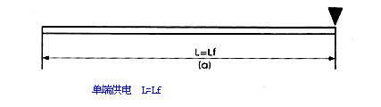
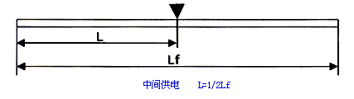
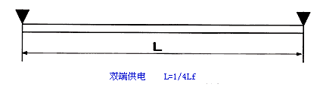
（三）热膨胀补偿的确定
1、室内安装：全线长程在100m以内，一般不加热膨胀补偿点，组装时在导管接头处需留间隙5mm。
2、室外安装：线路超过100m以上庆考虑热膨胀补偿点。
（1）间隙补偿法：
原理：在导管连接处的相邻导管间交错留有间隙，供热膨胀补偿延伸之用，补偿点两端应固定悬吊，其余浮动悬吊。每段导管的补偿间隙如下：
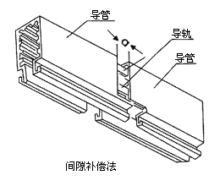 |  | 热膨胀补偿表
  安装时环境温度°C | -20 | -10 | 0 | 10 | 20 | 30以上
  补偿间隙a(mm) | 12 | 10 | 8 | 6 | 4 | 2
热膨胀补偿表
全年温差 t | Lmax
20°C | 30m
30°C | 22m
40°C | 15m
60°C | 13m

补偿段确定：总长度超过100m的供电安全滑触线，考虑到整条管路的热膨胀变化，采用固定悬吊与浮动悬吊两种方式：两固定悬吊之间，称为补偿段，根据全年温差，确定补偿两侧固定悬吊的最大间距Lmax，一般不少于12cm，固定悬吊配置见下图：
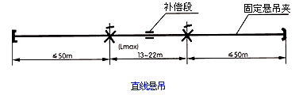
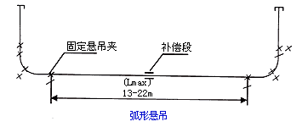
（2）分离补偿法
原理：在环境温差较大，运行速度不高的情况下，可采用分离补偿法。导管在接头处分离一段距离作热膨胀补偿之用，导管分离处均套上嗽叭导入管，分离导管采取分别供电方式。
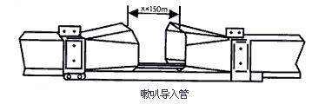
导电器由弹簧托架传动，以保持其脱离导管时的正确位置，为保证连续供电，必须采用双极导电器。补偿段设置：补偿段位于两固定悬挂中点位置，一般间隔为500mm。
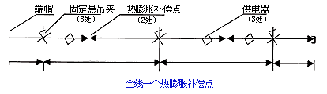
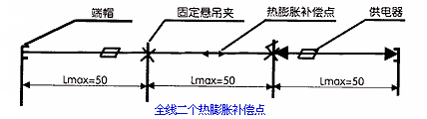
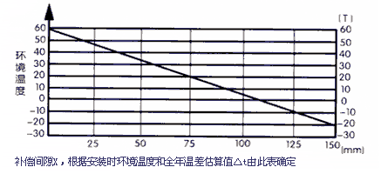
安装要求
a：分离处两端必须分别供电，相位必须一致。
b：分离导管两端必须有嗽叭导入管。
c：分离处导管应较正中心线，保持同轴度1mm。
d：弹簧托架导电器其间隔距离不小于550mm。
例：全年使用环境温度-20°C-+55°C：安装时环境温度：T=18°C。试求热补偿间隙X。温差 t=75°C补偿间隙：
（四）检修段
1、原理和功能：当起重设备进入检修段时，输电导管工作段仍能通电工作，检修段和工作段采取分别供电要求相位一致，两段连接处采用绝缘隔离，当需检修起重机进入检修后，即可切断检修段电源。
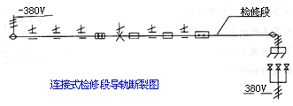
2、型式
（1）连接式：在一条导管中，两段导轨之间用绝缘材料隔开。
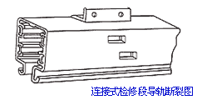
（2）分离式
七、安装要点
（一）安装位置选择
1、安装位置尽可能靠近移动受电设施同一侧
2、安装位置尽可能避开高温热源，强光照射及其红、紫外线辐射。
3、应保证不受物体撞击和便于日后维修。
（二）支架安装方式的确定
可由厂方提供安装方式预约订做。
（三）安装前的准备工作
1、根据地形和厂方要求绘制安装示意图。无特殊情况可按下图进行准备工作。
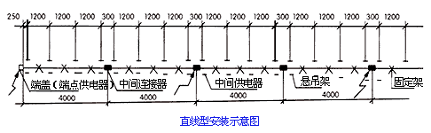
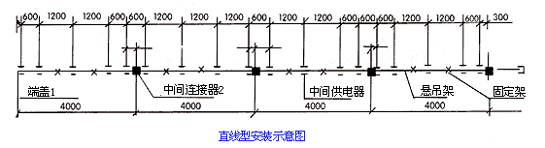
2、支架装配，直线导管每根长4m，支架的悬吊间距按下图进行安装，亦可根据现场环境条件增减支架的间距。支架必须牢固且排列整齐美观。
3、安装检查
（1）检查导管外有无破裂、扭曲变形，导管内导轨接头是否平直光滑。
（2）导电器应灵活自如的通过导管。
（3）导电器内电刷应伸缩自如，完整无缺、且有一定弹性。
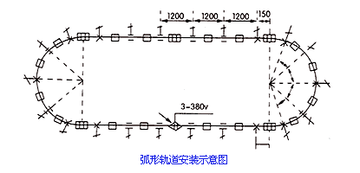
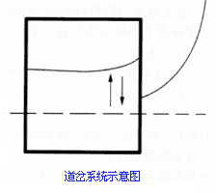
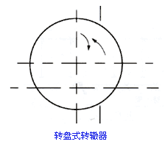
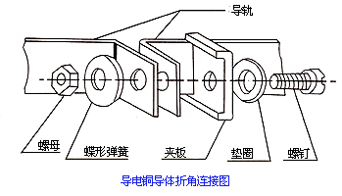
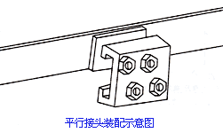
（四）安装导管
1、根据安装示意图，将导管、热膨胀补偿管、检修导管、中间供电段导管执着示意图位置顺序排好，以利工作顺利开展。
2、定形夹和悬吊夹可预先安装在每根导管上，在吊装时再调悬吊夹的抽向位置，并调导管与受电机械的运动轨道平行。在悬吊架处测量水平高度允差为2mm，水平距离允差4mm。
3、导轨连接，有折角连接及对接两种型式。接头螺钉必须旋紧，防止松动，以免在通过电流时产生过热现象；导轨内侧表面必须对合在同一平面内，使过渡平滑，将导电器在接头处反复推行时应无撞阻碍感觉，必要时可用细锉刀修整至圆滑过渡。导轨的连接重量是滑触线安装质量的关键，必须认真操作。
4、导管连接采用连接夹，连接夹的下沿嵌入导管槽内，以保证两导管对接同轴度。
5、安装端部或中间进线盒衣端盖，端部进线盒及凋盖均应以螺钉固定。
6、安装拨叉，拨叉可焊接或用螺栓固定在传动臂上，传动臂安装于导电器设施上，其表面与导管中心最近距离应保持在100mm左右。拨叉插入导电器内，应保证在全线自由上下摆动。其范围为40mm，并能吸收其它方向的传动误差和冲击。
7、接通电源试行时应注意下列事项：
（1）通电前复查全线安装情况，确认无误后，调试人员可进行入操作岗位，其他人员应撤离现场或进入安全地区。
（2）接通电源后，不急于开动起重机，观察静态通电是否正常，然后启动小车电机，试运行两分种，再启动大天车电机，以低速行驶，沿全线观察，应特别注意运动部分与支架、水泥柱等有无碰擦的可能性，若发现下述情况，应立即纠正：
a、导管有较大异动，应调整导管或修正拨叉。
b、导电器运行时有异常声响，应检查导轨连接点是否平坦。
八、维护保养及故障处理
（一）维护保养
供电滑触线在正常使用阶段，应定期检查下列有关部件：
1、检查导管内导电器的电刷磨损情况，如已超过正常磨损长度要入时更换。
2、检查导管（轨）接头，有无锈蚀与松动。各固定增值，拨叉等是否松动。
3、检查导管是否弯曲变形。
4、清除导管上积累的灰尘，清扫时不可用力过大，以防损坏塑料导管。
5、导电器中电刷磨情况，当电刷磨损到距离其极限伸出位置小于2mm时应立即更换新的电刷。
6、检查滚轮磨损状况，滚轮能确保电刷在导管上下左右的正确位置，滚轮磨损过度，亦会造成电刷磨损或继续失电现象发生。
（二）故障处理
故障现象 | 故障原因 | 处理方法
断电现象 | 1、电刷在导管中爬坡  2、电刷磨损已超过有效长度  3、导管接头高低不平  4、单导电器  5、导轨连接不好（松动） | 1、轻轻摇动导电器或导管、检查导电器滚轮磨损情况，更换滚轮或导电器  2、更换电刷  3、重新按要求连接导轨  4、改用双导电器  5、拧紧导轨连接螺栓
导管明显变形造成导电器无法移动 | 1、环境局部温度过高  2、定形夹间距过大或松脱  3、浮动悬吊夹卡死导管热膨胀无法延伸  4、缺少热膨胀补偿节 | 1、采用隔热板，室外应装遮阳板  2、增加定形夹，并进行校正  3、调节浮动悬吊夹，使导管能自由延伸  4、增加热膨胀补偿段（点）
工作时导管晃动太大 | 1、拨叉未吸收传动误差  2、安装导管直线度不好  3、定形夹松动 | 1、修正拨叉，增加各自由度，吸收误差环节  2、校正导管的直线度  3、拧紧定形夹螺栓
电刷磨损太快 | 1、接头不平整  2、载流量过大，电弧灼伤  3、弹簧压力太大 | 1、按要求重新连接导轨  2、增加导电器在数量  3、减少弹簧压力
电刷侧面擦伤和表面有粒凹坑 | 1、导电器在导管内定位不好，滚轮磨损，拨叉传递侧向力大  2、电刷与导管接触不良产生火花灼伤  3、电流过大 | 1、更换液轮或导电器更换拨叉  2、检查导轨接头，使平整光滑，使电刷与导轨接触面积60-90%，增加导电器数量
导电器滑行有较大声音 | 1、接头不平整 | 1、按接头工艺要求，重新处理
导电器外壳有擦痕 | 1、导管变形  2、导电器在定位不好 | 1、导管开口尺寸，狭窄，应撬大槽口或增加定形夹  2、更换导电器滚轮
九、订货和储运
（一）订货：用户在填写订货单时，应详细写明单位名称、地址及所需供电滑触线型号、规格、数量等有关事项。
（二）储运及储存：供电滑触线主、副件分别装箱，对于易掸损的零部件，有妨震材料隔离旋转但仍应注意防止剧烈碰撞或倒置，以免损坏。供电滑触线运抵单位，暂时不安装者，其储存库记具备良好的通风、干燥，尽可能避开高温、热源和高湿度的地方。

